Servlet基础编程练习

实验目的：

1、掌握Servlet的基本语法

2、掌握Servlet的生命周期

3、掌握Servlet的使用方法

实验内容：

内容1：Servlet生命周期  重载HttpServlet的init( )、service( )(doPut()或者doGet()方法)、destroy( )方法。（为便于观察，建议在这些方法中加入一些输出到控制台的语句，即System.out.println()）;  通过访问，多次访问，并发访问，Servlet撤销（在Tomcat的管理平台下Stop掉Web应用），观察控制台的输出。

内容2：获得客户端的信息  调用HttpServletRequest的get\*\*\*（）方法，并输出到网页或控制台

内容3：获得Servlet的配置参数在Web.xml文件中为Servlet设置一些参数，通过init(ServletConfig config )方法、getServletConfig()方法两种方法获取并显示。

内容4：Servlet处理Form表单请求  做一个注册用户页面，包括姓名（文本框）、年龄（文本框）、性别（单选按钮）、所在学院（下拉列表）、个人简介（文本域）等信息，提交给Servlet后，在Servlet的doPost()中做输出。

内容5：Cookie练习  做一个用户登陆页面（Servlet实现），包含用户名、密码两项数据。若用户录入登陆后，就将用户名、密码保存在客户端的Cookie中；下一次登陆时直接从Cookie中获得用户名、密码显示在登陆页面的用户名、密码两输入框中。

实验过程：

1. 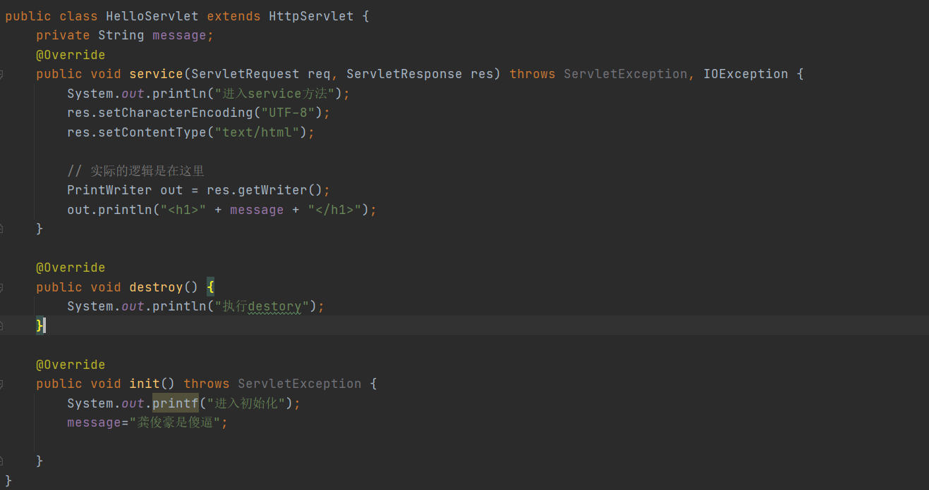

2.

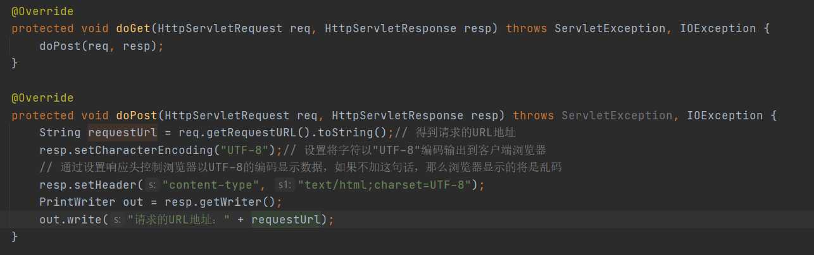

3.

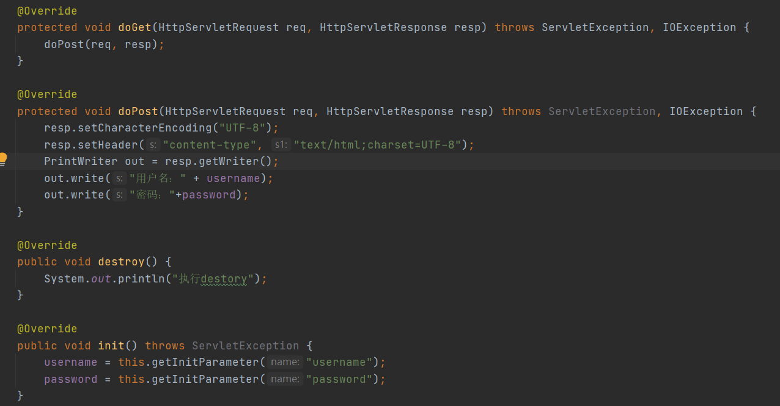

4.

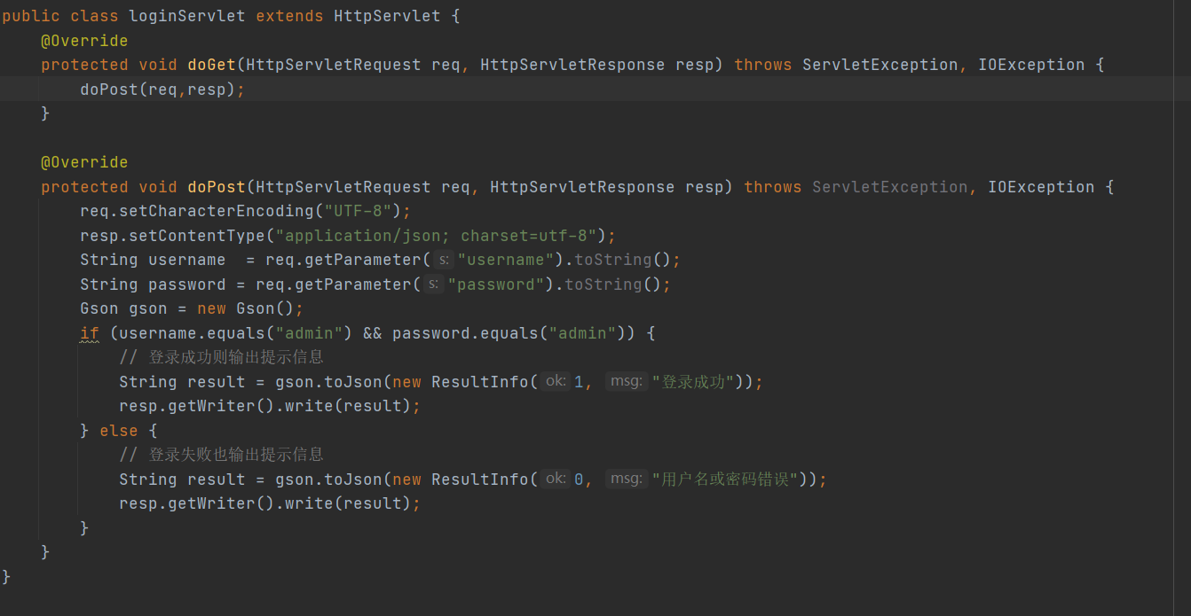

5.

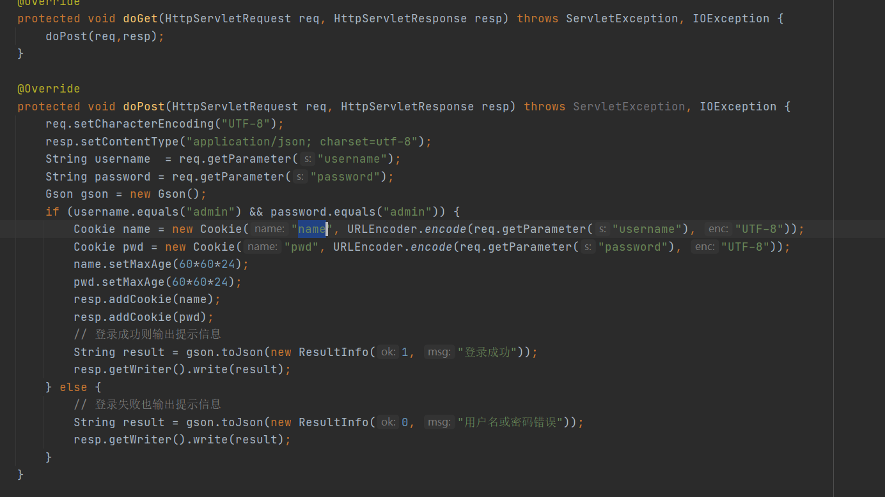

实验内容：

1. 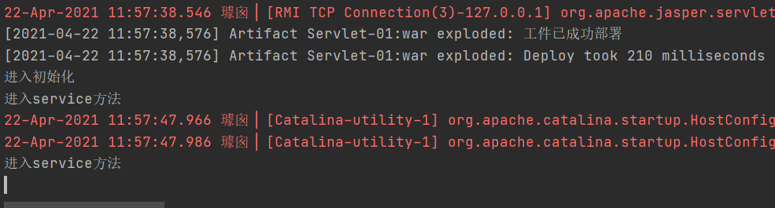
2. 
3. 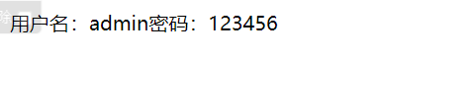
4. 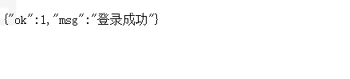
5. 